清流县氟新材料产业园福宝片污水处理厂运营费用清单

污水厂运维费用主要包括： 污水处理厂的外购原材料费用、设备维修费、化验检测费用、人工费。
1. 污水处理厂成本组成
1.1 外购燃料及动力费
（1）电费
目前预测吨水耗电量为 9.68kw ·h/t。（以实际产生费用为准，需运维方配合申请安装分电表，并自行缴纳）
1.2 药剂成本
本污水处理厂消耗的药剂主要有：PAC、阴离子PAM、阳离子PAM、硫酸亚铁、熟石灰、 双氧水、硫酸、活性炭、高效除氟剂、氯化钙、次氯酸钠、碳源（2025年药剂消耗量可咨询），详见下表:

项目药剂材料消耗表
药剂消耗表(一、二期）
序号 | 名称 | 单位 | 吨水消耗量 | 单价(元/吨) | 含量 | 备注
1 | 高效除氟剂 | kg |  |  | 含量12%
2 | 氯化钙 | kg |  |  | 含量75%
3 | 熟石灰 | kg |  |  | 含量90%
4 | 次氯酸钠 | kg |  |  | 含量10%
5 | 碳源 | kg |  |  | 食品级
6 | 阳离子PAM | kg |  |  | 80度
7 | 活性炭 | kg |  |  | 碘值800
8 | PAC | kg |  |  | 28%
9 | 阴离子PAM | kg |  |  | 分子量3800
药剂消耗表（三期）
10 | 硫酸亚铁 | kg |  |  | 工业级
11 | 双氧水 | kg |  |  | 22%
12 | 硫酸 | kg |  |  | 98%
13 | 氢氧化钠 | kg |  |  | 30%
14 | 阴离子PAM | kg |  |  | 分子量3800
15 | 阳离子PAM | kg |  |  | 80度
药剂消耗表（深度除氟）
16 | 高效除氟剂 | kg |  |  | 含量12%
17 | 阳离子PAM | kg |  |  | 80度
18 | PAC | kg |  |  | 28%
19 | 阴离子PAM | kg |  |  | 分子量3800

1.3 污泥处置费用
本项目污泥处理费按一般固废和危废分开测算，费用按现阶段污泥产生量计算（2025年月均污泥产生量约为30吨，按危废可按50吨计算）。（鉴定期内按危废执行）。
1.4 人员配置

污水处理厂人员定员根据《城市污水处理工程项目建设标准》（01 修订） 第七章劳动组织与劳动定员、《城镇污水处理厂运行监督管理 技术规范》及《城市污水处理厂运行、维护及其安全技术规程》（CJJ60） 中相关规范要求， 并结合可研和初步设计列出的定员数， 本项目人员 编制按 11人计（需配齐厂长、操作工、化验人员、水电机修工等）。
序号 | 岗位 | 人数 | 费用 | 备注
1 | 厂长 | 1
2 | 操作工 | 8
3 | 分析员及资料员 | 1
4 | 水电维修工 | 1
5 | 总计 | 11

1.5 修理费
修理费是指为保持固定资产的正常运转和使用， 充分发挥使用效能， 对其进行必要修理所发生的费用。

1.6 检测费用
检测费用以消耗化学试剂及实验耗材及必要的委托监测为主，每日需进行工艺处理、进出口、雨水口水质监测及配合园区工作等其他检测。

2 设计处理水量
污水厂设计处理规模：≤1500吨/日。报价需按照污水日处理量400、500、600吨、700吨作为保底水量进行分别报价。

2.1 水质标准和污泥排放标准

2.1.1污水进水水质标准
污水厂进水水质要求如下(未列明的指标执行行业排放标准及《 污水排入城镇下水道水质标准》GB/T 31962-2015)：
表2.1.1 污水进水水质标准
指标名称 | pH值（无量纲） | 化学需氧量 | 五日生化需氧量 | 悬浮物 | 氨氮 | 总氮 | 氟化物 | 溶解性固体
设计值（mg/L） | 6-9 | ≦300 | ≦100 | ≦100 | ≦40 | ≦60 | ≦20 | ≦4000

2.1.2污水出水水质标准

表2.1.2 污水出水水质标准
指标名称 | 化学需氧量 | 五日生化需氧量 | 悬浮物 | 氨氮 | 总磷 | 总氮 | pH值（无量纲） | 氟化物
值（mg/L） | ≦50 | ≦10 | ≦10 | ≦5 | ≦0.5 | ≦15 | 6-9 | ≦2

- 污水厂工艺流程图
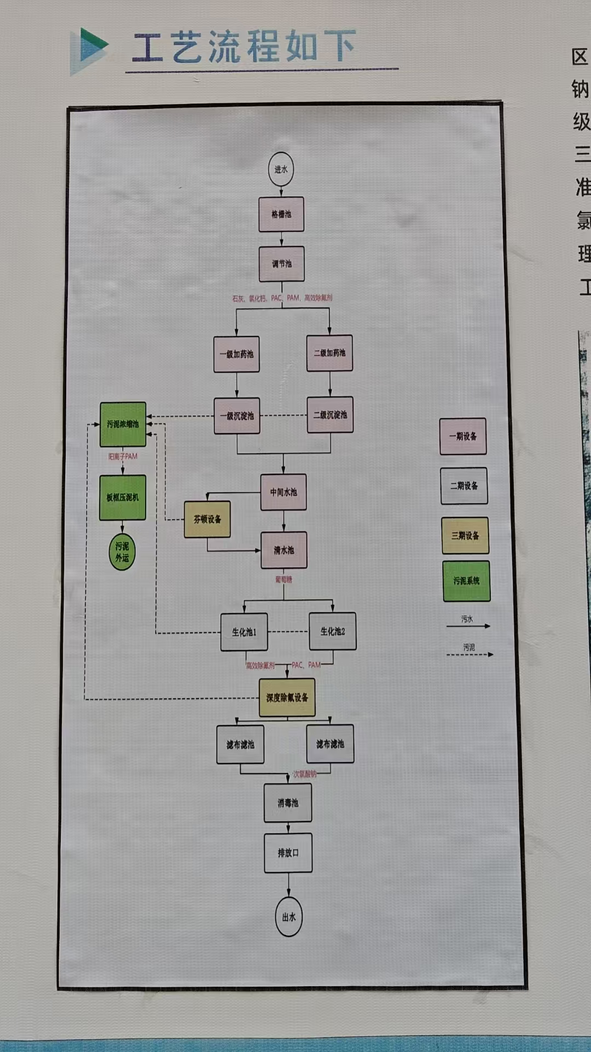

备注：该污水处理厂报价分别按 400 吨、500吨、600吨、700吨每日的保底水量进行测算，吨水运营处理单位成本为x 元/吨，运维期限按一年、二年、三年分别测算。

